*Дябина Татьяна Андреевна*

*МПГУ, Институт детства, кафедра психологической*

*антропологии, 2 курс*

*Научный руководитель:*

*Н.Б. Ковалёва, к.психол.н., доцент*

**Исследование мотивации третьеклассников**

Сформированность ценностно-мотивационной сферы играет важнейшую роль в развитии внутренней позиции, успешности учебной деятельности учащихся и адаптированности к школе учащихся. Исследования мотивации третьеклассников приобретают большую значимость в свете усилении феномена дезадаптации в начальной школе, пик которого традиционно приходится на третий класс [1-4].

Л.И.Божович выделяет две большие категории мотивов, побуждающих учебную деятельность школьников: познавательные (связанные напрямую с учебной деятельностью) и социальные (взаимодействие с людьми и окружающей средой) [1]. Социальные мотивы (внешние) направлены на других людей и взаимодействия с ними и являются основой самовоспитания и самосовершенствования. К таким мотивам относятся: чувство ответственности, выбор профессии, занятие определённой позиции в группе, в классе. Познавательные мотивы (внутренние) направлены на предмет изучения, собственное самосовершенствование и самообразование, напрямую связаны с содержанием учебной деятельности. К ним относятся, овладение новыми знаниями и способами деятельности. Помимо этих двух групп А.К. Маркова выделяет ещё одну группу: мотивы достижения [7].

Многие исследования показали, что для успешности в любом виде деятельности, важно, чтобы в ней присутствовали все три категории мотивов.

С возрастом ребенка меняются его мотивы, так как изменяются и потребности ребенка. Исходя из этого, Е. П. Ильин соотносит мотивы с возрастом следующим образом: дошкольники и первоклассники демонстрируют интерес к учению, стремление к взрослости; у учащихся начальной школы старшего возраста выражена внешняя узко-социальная мотивация (беспрекословное выполнение требований учителя) или мотивация достижения (ориентация на отметки, престиж), а познавательная мотивация встречается очень редко [4].

В настоящее время многие специалисты в области педагогики и психологии активно задаются вопросами мотивации у детей, а именно об её снижении к середине младшего школьного возраста. Существует много предположений по этому поводу, наиболее распространенной считается гипотеза о том, что снижение мотивации к обучению проявляется из-за несформированности у детей внутренней позиции школьника. По мнению Н.И. Гуткиной, это происходит за счёт того, что ребёнок не полноценно пережил период дошкольного детства [2].К концу дошкольного возраста деятельность ребенка при благоприятном стечении обстоятельств должна руководствоваться не только познавательными, но и социальными мотивами, поэтому при неполноценном проживании этого возраста, ребёнку трудно принимать для себя новообразования в виде социальных мотивов. Н.А. Иванова, О.В.Бахтина  считают, что «показателями наличия новообразований в мотивационной сфере является не общее возрастание положительного отношения к учению (предмету), а качественное изменение

ее отдельных сторон, усложнение их отношений, а, следовательно, строения

мотивационной сферы, более произвольная ее организация» [3].

Когда ребёнок переходит в новый возраст и поступает в школу, то он начинает получать образование, которое основано на познавательных мотивах. И за счёт того, что многие родители отправляют своих детей на различные подготовительные курсы к школе, интерес детей к обучению начинает постепенно падать, потому что происходит повторение уже пройденного материала. Так же помимо угасания познавательных интересов, существенно падает учительский авторитет, и педагогу уже становится трудно определять поведение детей, соответственно  готовность школьников подчиняться требованиям взрослых резко снижается от 4-го класса, что свидетельствует о снижении роли внешней и увеличении внутренней мотивации [2].

Задача данного исследования – определение мотивации учащихся третьего класса одной из московских школ на основе сопоставительного анализа результатов вербального опросника и проективной рисуночной методики. Для определения различных уровней учебной мотивации использовались две методики Н.Г. Лускановой (10 вопросов и рисунок «я в школе»), традиционно используемые к школе [6].

В методике «10 вопросов, учащимся предлагается ответить на 10 вопросов, таких, как :

* нравится ли тебе ходить в школу?
* нравится ли тебе твой учитель?
* ты хотел бы, чтобы тебе не задавали домашних заданий?
* ты часто рассказываешь о школе родителям? И др.

Выделяется 5 основных характеристик уровней школьной мотивации:

1. ***25-30 баллов (очень высокий уровень) - высокий уровень школьной мотивации, учебной активности.*** *Такие дети отличаются наличием высоких познавательных мотивов, стремлением наиболее успешно выполнять все предъявляемые школой требования.*
2. ***20-24 балла – (высокий уровень) хорошая школьная мотивация.*** *Подобные показатели имеют большинство учащихся начальных классов, успешно справляющихся с учебной деятельностью.*
3. ***15 – 19 баллов – (средний уровень) положительное отношение к школе, но школа привлекает больше внеучебными сторонами.*** *Такие дети достаточно благополучно чувствуют себя в школе, однако чаще ходят в школу, чтобы общаться с друзьями, с учителем.*
4. ***10 – 14 баллов – (низкий уровень) низкая школьная мотивация.*** *Подобные школьники посещают школу неохотно, предпочитают пропускать занятия. На уроках часто занимаются посторонними делами, играми.*
5. ***Ниже 10 баллов – (очень низкий уровень) негативное отношение к школе,*** [***школьная дезадаптация.***](http://infourok.ru/site/go?href=http%3A%2F%2Fvashpsixolog.ru%2Findex.php%2Fprimary-school-age%2F92-adaptation-to-school%2F404-school-disadaptation-da-causes-and-ways-of-correction)*Школа нередко воспринимается ими как враждебная среда, пребывание в которой для них невыносимо.*

Опрос показал следующие результаты. Из 22 опрошенных (третий класс) было выявлено

с **низким** уровнем мотивации - 36%;

со **средним** уровнем мотивации - 64%;

с **высоким** уровнем мотивации - 0%.

Таким образом, мы видим, что среди учеников преобладает средний уровень мотивации, в то время, как высокий уровень отсутствует. В литературе существует мнение, что опросная методика не может нам дать точного представления об уровне учебной мотивации, так как есть опасность, что ребёнок будет давать наиболее социально желаемые результаты [5].

Вторая методика заключалась в том, чтобы каждый ребёнок нарисовал рисунок на тему «я в школе». Рисунки детей носят проективный характер, то есть в свои рисунки дети вкладывают личностные переживания,  о которых дети молчат или не осознают, и которые трудно выявить в ходе беседы и практически невозможно в ходе опросной методики. Для психолога рисуночная методика является более информативной, так как раскрывает внутренние переживания школьника.

Критерии оценивания рисунков:

1. Соответствие заданной теме .

2. Сюжет (что именно изображено).

3. Размеры рисунка и отдельных деталей.

        4. Динамика изображения.

5. Правильность рисунка.

6. Законченность рисунка.

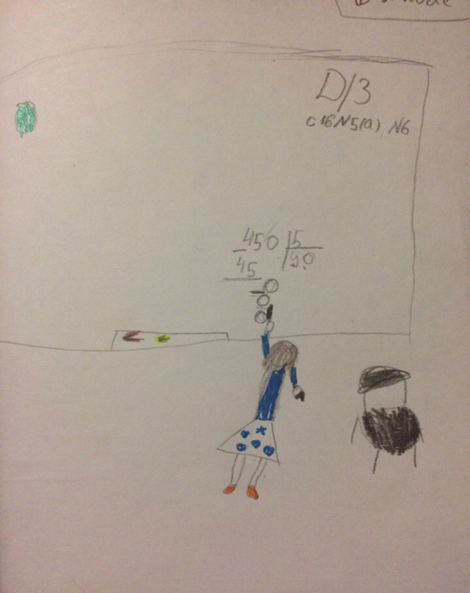**Рис.1**

На рисунке 1 изображена учебная ситуация, девочка стоит у доски и записывает на ней пример, она устремлена вверх, следовательно можно сделать предположение, что девочка будто тянется за знаниями. Присутствуют мелкие детали, то есть девочка придаёт огромную значимость и процессу и результативности. Этот рисунок свидетельствует о высоком уровне познавательной мотивации и учебной мотивации в целом.

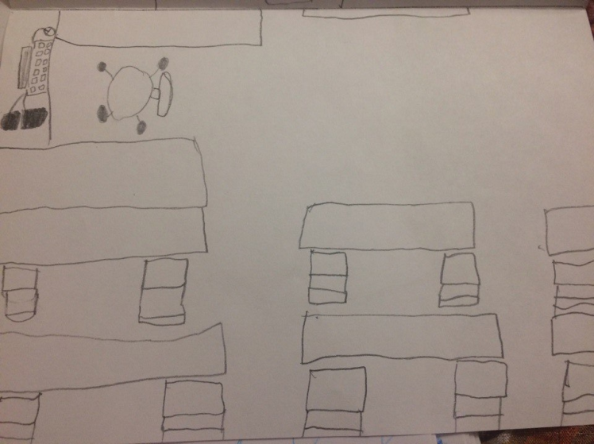**Рис.1**

На данном рисунке мы видим пустой класс, присутствует мебель, техника. У доски учительское место с компьютером, но отсутствует как учитель, так и ученик, и нет никакого действия. Беседа с автором рисунка подтверждает, что школьная жизнь для него не наполнена содержанием. Способ его присутствия - «отсидеться на уроках». Также можно сделать предположение, что ребёнок до сих пор не видит себя частью класса, школьного процесса, что свидетельствует о низком уровне мотивации к учению и дезадаптации.

Результаты рисуночной методики следующие:

с **низким** уровнем мотивации - 36%;

со **средним** уровнем мотивации - 55%;

с **высоким** уровнем мотивации - 9%;

Мы видим, что результаты  рисуночной методики незначительно, но выше показателей анкетирования. Это связано с тем, что в процессе создания рисунка (продукт творческой деятельности) актуализируется положительная мотивация ребенка. В то же время, опрос не позволяет выявить высокую внутреннюю мотивацию ряда детей. Однако в целом можно говорить о высоком уровне корреляции результатов двух методик, которые подтверждают факт низкого уровня учебной мотивации в третьем классе и ставит проблему поиска средств ее развития.

 Выводы.

1)Общий уровень мотивации третьего класса средний;

2) Графические приёмы имеют проективный характер, помогают наиболее точно выявить проблемы ребёнка в то время, как анкетирование предполагает, что дети могут давать наиболее социально одобряемые ответы.

3) Учителю в своей деятельности важно создавать условия, искать новые способы организации предметно-пространственной среды, для благоприятного развития мотивационной сферы ребёнка.

Список использованной литературы:

1.Божович Л.И., Морозова Н.Г., Славина Л.С. Развитие мотивов учения у советских школьников // Известия АПН РСФСР, 1951. Вып. 36.

2.Гуткина Н.И. Развитие учебной мотивации учащихся в первых двух классах современной начальной школы (лонгитюдинальное исследование) // Культурно- 63 историческая психология. 2007. № 2. С. 62—74.

3. Н.А.Иванова Формирование Мотивации к учебной деятельности у младших школьников / Н.А.Иванова, О.В.Бахтина. // Известия ВГПУ. Педагогические науки. – 2016. – № 1(270)

4.Ильин, Е. П. Мотивация и мотивы / Е. П. Ильин. – СПб. : Питер, 2000. – 512 c.

5. Ковалева Н.Б., Лим Е.С. Методические указания по диагностическому комплексу исследования личности с целью организации активных методов обучения. М.: МТИ, 1990. 49 с.

6.Лусканова Н.Г. Методы исследования детей с трудностями в обучении. М., 1999.

7.Маркова А.К. Формирование мотивации учения в школьном возрасте. М., 1983.